Géométrie repérée : exercices de synthèse
Antoine Boutin, plusquunprof.com
Trois exercices complets, au format d'un devoir :
- un triangle : hauteurs, orthocentre, cercle circonscrit, projeté orthogonal et tangente ;
- un ensemble de points équidistants de l'axe des abscisses et d'un point, et son intersection avec des droites parallèles aux axes ;
- un problème de modélisation avec le phare, un projeté orthogonal et un script Python.
Les corrections sont rédigées comme on l'attend d'une excellente copie :
- vecteur normal écrit avant chaque équation ;
- vérification par une troisième droite ou un point ;
- conclusion en une phrase.
Elles suivent le Guide de rédaction général et celui du chapitre. Durée conseillée : 25 minutes par exercice, sur papier, sans regarder la correction.
Comment t'entraîner efficacement
- Chronomètre-toi et rédige tout, comme en devoir.
- Fais une figure même quand l'énoncé n'en demande pas.
- Si tu bloques sur une question, écris ce que tu sais et passe à la suivante.
- À la fin de chaque exercice, ouvre « Points clés attendus ».

Exercice 1 : un triangle complet
Dans un repère orthonormé, $A\left(−2 ; 0\right)$, $B\left(4 ; 0\right)$ et $C\left(0 ; 4\right)$.
1. Déterminer les équations des hauteurs issues de $A$ et de $B$, puis l'orthocentre $H$.
2. Déterminer les équations des médiatrices de $\left[AB\right]$ et de $\left[BC\right]$, puis le centre $Ω$ et une équation du cercle circonscrit.
3. Déterminer le projeté orthogonal $K$ de $A$ sur la droite $\left(BC\right)$, puis calculer $AK$ et l'aire du triangle $ABC$.
4. Déterminer l'équation de la tangente au cercle circonscrit en $C$.
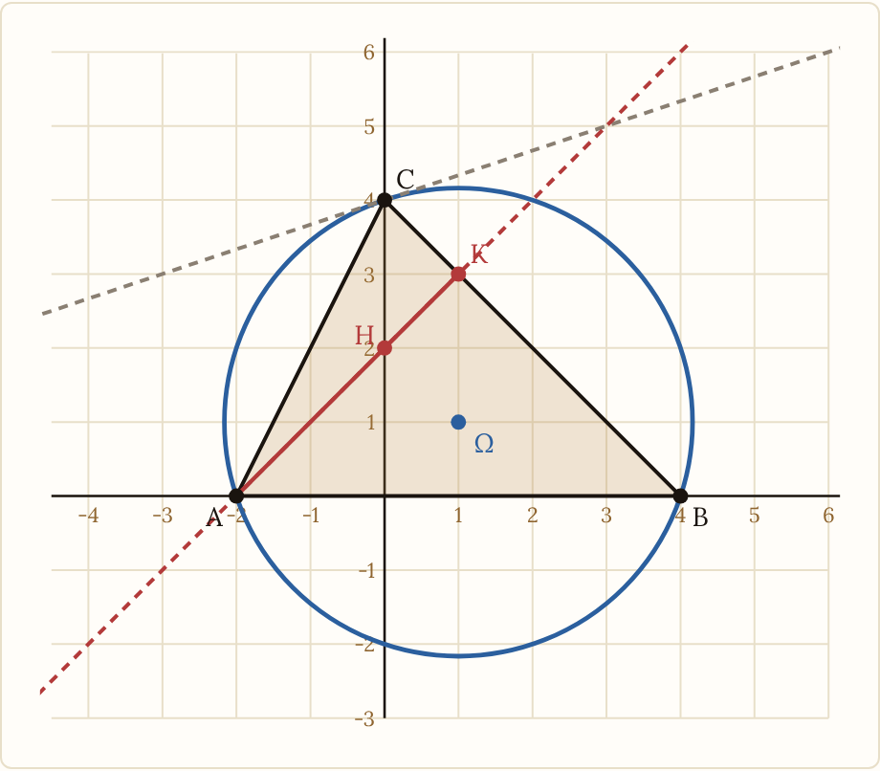
Cercle circonscrit, hauteur issue de A (rouge), projeté K de A sur (BC) et tangente en C

Exercice 2 : points équidistants d'un axe et d'un point
Dans un repère orthonormé, $F\left(2 ; 2\right)$. On note $E$ l'ensemble des points $M$ équidistants de l'axe des abscisses et du point $F$.
1. Montrer que $E$ est la courbe d'équation $y=\frac{{\left(x−2\right)}^{2}}{4}+1$.
2. Déterminer les points d'intersection de $E$ avec la droite $y=5$.
3. Soit $C$ le cercle de centre $F$ et de rayon $2$. Déterminer son intersection avec la droite $x=4$, puis vérifier que le point obtenu appartient à $E$ et que la droite est tangente à $C$.
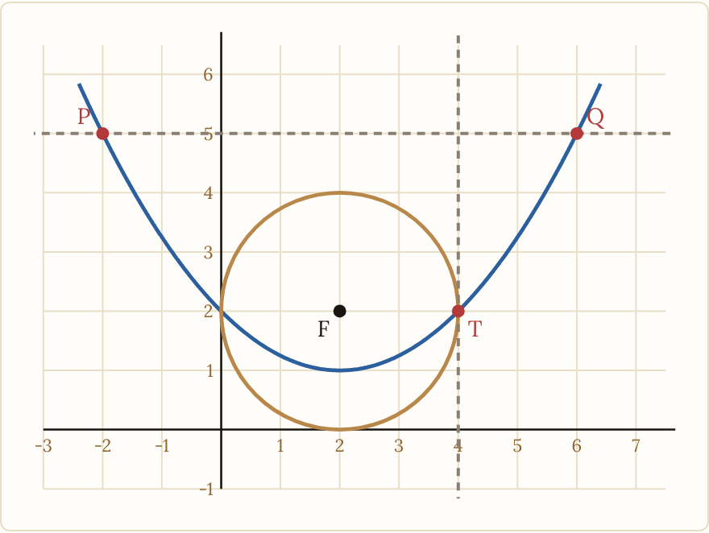
L’ensemble E (parabole), le cercle de centre F et de rayon 2 et les droites y = 5 et x = 4

Exercice 3 : le phare, avec Python
Un phare est en $O\left(0 ; 0\right)$ (unité : le km) avec une portée de $5$ km. Un bateau suit la droite $d:3x+4y=20$.
1. Déterminer le projeté orthogonal $I$ de $O$ sur $d$, puis la distance $OI$.
2. Soient $P$ et $Q$ les points de $d$ situés à $5$ km du phare. Calculer la longueur $PQ$ du trajet éclairé.
3. Déterminer les coordonnées de $P$ et de $Q$.
4. On exécute le script suivant. Prévoir l'affichage et conclure.
from math import sqrt
def projete(xM, yM, a, b, c):
# projeté orthogonal de M sur la droite ax + by + c = 0
t = -(a * xM + b * yM + c) / (a**2 + b**2)
return round(xM + t * a, 6), round(yM + t * b, 6)
xI, yI = projete(0, 0, 3, 4, -20)
print(xI, yI, round(sqrt(xI**2 + yI**2), 6))
for (x, y) in ((0, 5), (4.8, 1.4)):
print(x, y, round(x**2 + y**2, 6))

Corrigés

Correction de la question 1
$\vec{BC}\left(\begin{matrix}−4 \\ 4\end{matrix}\right)$ est normal à la hauteur issue de $A$ : $−4\left(x+2\right)+4y=0⇔y=x+2$.
$\vec{AC}\left(\begin{matrix}2 \\ 4\end{matrix}\right)$ est normal à la hauteur issue de $B$ : $2\left(x−4\right)+4y=0⇔x+2y−4=0$.
On résout : $y=x+2$ donne $x+2x+4−4=0$, donc $x=0$ et $y=2$.
Vérification : la hauteur issue de $C$ est $x=0$ (perpendiculaire à l'axe $\left(AB\right)$) et contient $\left(0 ; 2\right)$.
$H\left(0 ; 2\right)$.

Correction de la question 2
Médiatrice de $\left[AB\right]$ : milieu $\left(1 ; 0\right)$, normal $\left(\begin{matrix}6 \\ 0\end{matrix}\right)$, donc $x=1$.
Médiatrice de $\left[BC\right]$ : milieu $\left(2 ; 2\right)$, normal $\vec{BC}\left(\begin{matrix}−4 \\ 4\end{matrix}\right)$ : $−4\left(x−2\right)+4\left(y−2\right)=0⇔y=x$.
Intersection : $Ω\left(1 ; 1\right)$. $ΩA^{2}=9+1=10$, $ΩB^{2}=9+1=10$ et $ΩC^{2}=1+9=10$.
Le cercle circonscrit est ${\left(x−1\right)}^{2}+{\left(y−1\right)}^{2}=10$.

Correction de la question 3
$\vec{BC}\left(\begin{matrix}−4 \\ 4\end{matrix}\right)$ est directeur de $\left(BC\right)$, donc $\vec{n}\left(\begin{matrix}1 \\ 1\end{matrix}\right)$ est normal : $\left(BC\right):x+y+c=0$ et $B∈\left(BC\right)$ donne $c=−4$.
On pose $K=A+t \vec{n}=\left(−2+t ; t\right)$. $K∈\left(BC\right)⇔−2+t+t−4=0⇔t=3$, donc $K\left(1 ; 3\right)$.
$AK=\left|t\right| ∥\vec{n}∥=3\sqrt{2}$ et $BC=\sqrt{16+16}=4\sqrt{2}$, donc l'aire vaut $\frac{1}{2}×BC×AK=\frac{1}{2}×4\sqrt{2}×3\sqrt{2}=12$.
Vérification : $K$ est sur la hauteur issue de $A$ ($3=1+2$) et l'aire vaut aussi $\frac{1}{2}×AB×y_{C}=\frac{1}{2}×6×4=12$.
$K\left(1 ; 3\right)$, $AK=3\sqrt{2}$ et l'aire de $ABC$ vaut $12$.

Correction de la question 4
$\vec{ΩC}\left(\begin{matrix}−1 \\ 3\end{matrix}\right)$ est normal à la tangente en $C$.
$−1\left(x−0\right)+3\left(y−4\right)=0⇔−x+3y−12=0$.
La tangente en $C$ est $x−3y+12=0$.

Points clés attendus pour l'exercice 1
• Q1 : deux hauteurs, intersection, vérification avec la troisième.
• Q2 : deux médiatrices et vérification avec les trois distances.
• Q3 : vecteur normal de $\left(BC\right)$, projeté orthogonal par $K=A+t \vec{n}$, vérification par l'aire calculée autrement.
• Q4 : tangente perpendiculaire au rayon.

Correction de la question 1
La distance de $M\left(x ; y\right)$ à l'axe des abscisses est $\left|y\right|$ (son projeté orthogonal est $\left(x ; 0\right)$).
$M∈E⇔\left|y\right|=MF⇔y^{2}=MF^{2}⇔y^{2}={\left(x−2\right)}^{2}+{\left(y−2\right)}^{2}$ (deux nombres positifs ont des carrés dans le même ordre).
On développe : $0={\left(x−2\right)}^{2}−4y+4⇔y=\frac{{\left(x−2\right)}^{2}}{4}+1$.
$E$ est la parabole d'équation $y=\frac{{\left(x−2\right)}^{2}}{4}+1$.

Correction de la question 2
Avec $y=5$ : $\frac{{\left(x−2\right)}^{2}}{4}=4⇔{\left(x−2\right)}^{2}=16⇔x−2=±4$.
Les points sont $P\left(−2 ; 5\right)$ et $Q\left(6 ; 5\right)$.

Correction de la question 3
$C:{\left(x−2\right)}^{2}+{\left(y−2\right)}^{2}=4$. Avec $x=4$ : $4+{\left(y−2\right)}^{2}=4⇔y=2$. Un seul point commun : $T\left(4 ; 2\right)$.
$T∈E$ car $\frac{{\left(4−2\right)}^{2}}{4}+1=2$. Le rayon $\left[FT\right]$ est horizontal et la droite $x=4$ est verticale : elles sont perpendiculaires en $T$.
La droite $x=4$ est tangente à $C$ en $T\left(4 ; 2\right)$, et $T$ appartient à $E$.

Points clés attendus pour l'exercice 2
• Q1 : passage au carré justifié, puis développement.
• Q2 : substitution de $y=5$, deux solutions, conclusion avec les deux coordonnées.
• Q3 : substitution de $x=4$, une seule solution, tangente perpendiculaire au rayon.

Correction de la question 1
Un vecteur normal à $d:3x+4y−20=0$ est $\vec{n}\left(3 ; 4\right)$. On pose $I=O+t \vec{n}=\left(3t ; 4t\right)$.
$I∈d⇔9t+16t−20=0⇔t=\frac{4}{5}$, donc $I\left(\frac{12}{5} ; \frac{16}{5}\right)=\left(2,4 ; 3,2\right)$.
$OI=\left|t\right| ∥\vec{n}∥=\frac{4}{5}×5=4$.
$I\left(2,4 ; 3,2\right)$ est le projeté orthogonal de $O$ sur $d$ : le bateau passe à $4$ km du phare au plus près.

Correction de la question 2
Soit $P∈d$ avec $OP=5$. Comme $I$ est le projeté orthogonal de $O$, le triangle $OIP$ est rectangle en $I$ : $IP^{2}=OP^{2}−OI^{2}=25−16=9$, donc $IP=3$.
Les deux points de $d$ à $5$ km de $O$ sont de part et d'autre de $I$, à $3$ km de $I$.
$PQ=6$ km.

Correction de la question 3
Un vecteur directeur de $d$ est $\vec{u}\left(−4 ; 3\right)$, de norme $5$. Le vecteur $\frac{3}{5}\vec{u}\left(\begin{matrix}−2,4 \\ 1,8\end{matrix}\right)$ a pour norme $3$.
$P=I+\frac{3}{5}\vec{u}=\left(0 ; 5\right)$ et $Q=I−\frac{3}{5}\vec{u}=\left(4,8 ; 1,4\right)$.
Vérification : $3×0+4×5=20$, $3×4,8+4×1,4=20$, et $0^{2}+5^{2}=4,8^{2}+1,4^{2}=25$.
$P\left(0 ; 5\right)$ et $Q\left(4,8 ; 1,4\right)$.

Correction de la question 4
Le script affiche 2.4 3.2 4.0 (coordonnées de $I$ et distance $OI$), puis 0 5 25 et 4.8 1.4 25.0.
Les deux points sont bien à $5$ km du phare, et $I$ est à $4$ km.

Points clés attendus pour l'exercice 3
• Q1 : vecteur normal, $I=O+t \vec{n}$, calcul de $OI$.
• Q2 : triangle $OIP$ rectangle en $I$ et théorème de Pythagore.
• Q3 : vecteur directeur normé, coordonnées de $P$ et $Q$ vérifiées.
• Q4 : lecture de la sortie du script.
Licence CC BY-NC-SA 4.0 · Antoine Boutin · plusquunprof.com. Ce document peut être copié, adapté et partagé à des fins non commerciales, avec mention de la source et sous la même licence.

